**Aantal ingediende formulieren: 77 (137 schoolgaande leerlingen)**

**In het eerste deel van de bevraging konden ouders over verschillende stellingen over de werking van onze school een score geven. Je vindt hieronder de resultaten hiervan.**

Opmerkingen:

* soms komt lln X niet graag op donderdag door die boerderij. Toch wil ik dat hij voor dieren blijft zorgen ook als hij die vies vindt.
* Vraag 1: mijn kind gaat niet graag naar school, maar dat ligt niet aan de school. Hij gaat gewoon niet graag, is liever thuis.

Opmerkingen:

* Vooral in het begin werd er wat meer gevraagd wat mijn kind kon, maar hij heeft zich heel erg ontwikkeld sinds hij hier naar school gaat en daardoor is die vraag niet echt meer nodig.

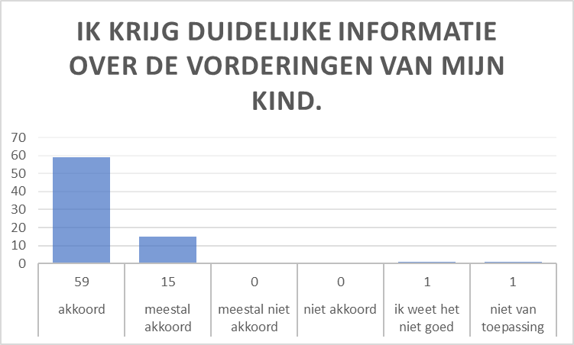

Opmerkingen:

* Vraag 7&8: informatie wordt zeer duidelijk gecommuniceerd tijdens oudercontacten. Graag zouden wij een “verplicht” oudercontact wensen rond de krokusvakantie om zo doorheen het schooljaar op de hoogte te blijven.

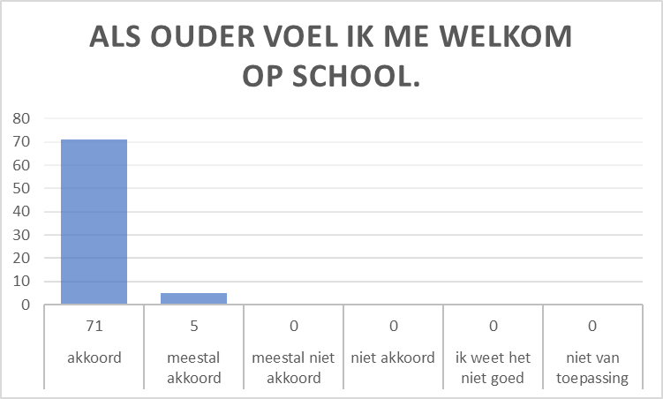

**Opmerkingen:**

* Negatief: schuifdeuren niet ideaal voor weglopers, parking en bussen naast de weg niet veilig.   
  Positief is de grote omheinde speelplaats aan de klas, leuk als er groen (haag) rond zou komen. Jammer dat er geen grote zaal is voor de kinderen om te spelen bij bv regenweer. Nu spelen ze in de gang. Eventueel om ook daar je kind op te halen na school, nu is het te druk op de pad.

**Algemene opmerkingen bij vragen:**

* Ik heb de school geïnformeerd over extra fysiotherapie in de winterperiode, maar ik kreeg geen antwoord.
* Toen ik de school 10 jaar geleden voor het eerst bezocht, voelde het als een “warm bad” tegenover sommige andere scholen. Blij dat we deze keuze gemaakt hebben.
* Zeer tevreden, soms mag het werkniveau wat hoger.

**Het tweede deel van de bevraging hadden de ouders de mogelijkheid om aan te geven welke zaken ze goed vinden aan onze school en waarmee ze het moeilijk hebben op onze school. Ook deze resultaten vind je hieronder. Namen werden uit deze antwoorden weggelaten.**

***Wat ik vooral goed en fijn vind aan deze school:***

* Strakke organisatie
* Goede behandeling en ontvangst
* Kwaliteit
* Uitmuntende prestaties, hulp en aandacht die de leerlingen krijgen
* Waardevolle inzet van het bestuur en de mensen in de school
* Kinderen gaan graag naar school en leren bij op hun manier. Iedereen is vriendelijk. Zeer tevreden over de school en zal de school zeker aanbevelen.
* Enthousiaste leerkrachten
* Aanpak aangepast aan kind
* Goede communicatie
* Altijd vriendelijk en positief ingesteld
* Mijn kind voelt zich thuis en is gelukkig.
* Vlotte bereikbaarheid leerkrachten
* Open en duidelijke communicatie
* Vriendelijke begeleiding
* Dierenboerderij
* Mijn kind voelt zich enorm goed en komt graag naar school.
* Speelse manier
* Concrete afspraken
* Warme school waar iedereen elkaar kent en apprecieert.
* Classdojo
* Goede communicatie tussen ouders en leerkracht
* Goed contact met de juf
* Elke leerkracht is super betrokken en gemotiveerd!
* Het is gewoon een plezier om hier naar school te mogen gaan.
* Wij zijn elke dag alle personeelsleden op jullie school zo dankbaar!
* Mijn kind bloeide open en vond zijn 2de thuis.
* Mijn kind leerde EINDELIJK de echte betekenis van “schools” geluk. Dankzij jullie kan het voor mijn kind niet stuk.
* Topteam = dreamteam
* De leerkrachten zijn geduldig en geven de kinderen een goed en veilig gevoel.
* Jullie doen het top! Ga zo verder!
* Er wordt niet enkel op schools leren ingezet, ook de sociaal-maatschappelijke groei wordt geleerd en er is ruimte voor persoonlijke ontwikkeling.
* Het babbelmoment bij de psycholoog of opvoedkundige wordt enorm gewaardeerd door mijn dochter.
* We krijgen eerlijke feedback over het gedrag van ons kind.
* Bij vragen wordt er steeds mee gedacht naar antwoorden.
* Super tevreden!
* Communicatie en gedrevenheid
* Heel tevreden en dankbaar voor zijn plek op deze leuke school, gaat elke dag met een lach naar school.
* Ik merk veel vooruitgang en mijn kind leert echt veel.
* Het nieuwe gebouw is mooi.
* Jullie organiseren leuke thema’s en activiteiten.
* De bezorgdheid en toewijding van de juffen
* De kinderen staan op nummer 1 op Vibo De Brem, leerkrachten en alle andere ondersteunende medewerkers zijn top!
* Goede begeleiding, goede communicatie
* Inzet van de leerkrachten en team
* Aanpassen aan alle noden van ieder individueel kind
* Enthousiaste leerkrachten
* Aanpak aangepast aan het kind
* Alles loopt vlot. We zijn heel tevreden over de school en zeker de inzet van het personeel. Chapeau!
* Dat lln, X alle kansen krijgt die hij nodig heeft.
* Er wordt geluisterd naar de ouders.
* Communicatie
* Professionele aanpak van problemen
* Zijn er niet enkel voor het kind, maar ook voor de ouders. Bij moeilijkheden wordt contact opgenomen om te vragen hoe het met ons als ouders gaat en wat ze kunnen doen om eventueel te helpen. Met vragen kan ik altijd terecht bij sociaal verpleegster of orthopedagoge. Vind het top dat er enorm veel en goed gecommuniceerd wordt en dat ze blijven zoeken naar methodes die wel werken om lln X te motiveren/stimuleren i.p.v. te drukken op de negatieve punten. Dankzij jullie is lln X al enorm gegroeid en nog volop aan het groeien. Een dikke dank aan iedereen voor hun geduld, motivatie, goede zorgen,… elke dag opnieuw! Heb er enorm grote bewondering voor!
* Ik vind het een super geweldige school met mensen met een groot hart en veel geduld.
* Ik ben heel tevreden met het traject dat lln X heeft kunnen lopen bij jullie. Als hij niet bij jullie terecht had gekund, had ik nu zeker een ander kind. Dikke pluim voor het hele team!
* De betrokkenheid en inzet van al het personeel om het kind ten volle bij te staan, alsook de ouders indien nodig.
* Wij zijn blij met alle betrokkenheid bij de ontwikkeling van ons kind.
* Wij vinden alles op school leuk, we kunnen ons kind aan jullie zorg overlaten. Het personeel is gastvrij, geduldig en liefdevol met kinderen.
* Dat wij het gevoel hebben dat er constructief wordt nagedacht als er zich een probleem voordoet. Ons kind is zeker een individu en geen nummer.
* Ik ben superblij met deze school. Dit is de beste keuze die ik gemaakt heb.
* Een fijne samenwerking met de ouders
* De goede begeleiding van juffen en meesters, daardoor is mijn kind goed ontwikkeld.
* Fijn dat jullie allemaal klaar stonden bij de revalidatie na de operatie van mijn kind.
* Uitgebreide rapporten
* Mee kunnen volgen van de activiteiten via de classdojo.
* Ruimte voor ons kind om op zijn eigen tempo te groeien.
* Duidelijke communicatie via nieuwsbrieven en agenda
* Het is een fijne rustige school die mijn kind goed begeleid en veel dingen laat ontdekken binnen zijn mogelijkheden. We zijn erg tevreden.
* Fijne en betrokken leerkrachten
* Elk kind is welkom, overal aanspreekpunten, vriendelijk. Elk kind op eigen niveau.
* Mijn kind wordt heel goed geholpen en de school blijft ook alle moeite doen al is het soms niet makkelijk met hem.
* Dat het welzijn van het kind altijd voorop staat en dat onze kinderen in een fijne, veilige en warme school kunnen groeien.
* De grote variatie en aan expertise en begeleiding
* De goede faciliteiten: nieuw, proper ruim gebouw/omgeving
* Het enthousiasme van het onderwijzend personeel
* Dat ze mijn kind echt wel hebben geholpen. Hij is zo open gebloeid en gegroeid in zijn doen en kunnen.
* De extra inspanningen die er zijn als een kind niet goed in zijn vel zit.
* Dat het een fijne, warme school is waar het welzijn van onze kinderen centraal staat.
* Veiligheid
* Betrouwbaarheid
* Zorg
* Lieve juffen en meesters, klas op maat.
* Gevarieerd aanbod aan activiteiten en lessen, leuk aanbod!
* Lln x komt zo graag en kan zichzelf zijn. Lln x voelt zich goed!

***Waar ik het toch wel moeilijk mee heb op deze school:***

***De opmerkingen op deze vraag werden gebundeld per thema. Je vindt onder de opmerkingen een feedback door de directeur over hoe we hiermee aan de slag gaan.***

Voor- en naschoolse opvang – busvervoer:

* Gebrek aan voor- en naschoolse opvang
* Gebrek en aan voor- en naschoolse opvang
* Slechte communicatie schoolbusvervoer
* De 2 minder goede gebeurtenissen die met mijn kind gebeurd zijn. (busincidenten)

*Voor- en naschoolse is een groot gemis voor een aantal ouders. We werken samen met gemeentelijke initiatieven voor- en naschoolse opvang en denken samen met hen na over mogelijkheden binnen onze school.   
De communicatie rond busvervoer nemen we mee als werkpunt. Hier zien we zeker groeikansen.*

Bereikbaarheid - parkeren

* De moeilijk doorgang bij begin en einde van elke schooldag door de opstelling van de bussen. Straat vaak geblokkeerd.
* Te weinig parkeerplaatsen
* De drukte na school, iedereen op de pad, bussen die daar staan en vertrekken, ouders die hun kinderen ophalen. Geen fijne manier om je kind zo mee te nemen en de juf even te horen.
* Parkeerbeleid
* Het zou fijn zijn als er eens iets aan het parkeren op school zou worden gedaan. Het is frustrerend om niet op een normale wijze je kind te kunnen afzetten en ophalen aan de school.
* Het parkeerprobleem, voornamelijk het innemen van de mindervalideparking door ouders die deze niet nodig hebben.

*Parkeerprobleem voor ouders is gedeeltelijk opgelost door een 7-tal plaatsen te voorzien voor kortparkeren. De drukte op de pad is zeker niet ideaal, we denken na over oplossingen.*

(buiten) spelen:

* Buiten spelen: komt echt elke dag thuis met heel erg vuile broek en schoenen omdat hij graag Thibault Courtois speelt. Het lijkt vaak of hij een integrale sliding deed: jas, schoenen en broek zijn dan één klodder modder. En dat frustreert soms. De buitenomgeving van de school is prachtig, maar wat extra verharding zou misschien een oplossing zijn voor de moddertenue elke dag.
* Nieuwe school, maar afwatering is echt slecht. Grond parking is echt smerig. De kids hebben altijd vuile kleren en schoenen.
* Spelen met z’n allen in de gang bij slecht weer.
* Kinderen irriteren elkaar
* Gebruik van veel negatieve en slechte woorden

*Afwatering wordt opgenomen door bouwheer sinds verhuis in 2021. Een oplossing gaat hopelijk voor minder vieze kleding zorgen. De bergen op de grote speelplaats werden bedoeld als groene speelzones, ook hiervoor zoeken we naar betaalbare oplossingen.   
Ongepast gedrag op de speelplaats wordt door de juffen en meesters kort opgevolgd. Onze leerlingen hebben allemaal eigen noden, wat samenspelen extra uitdagend maakt.*

Communicatie/ samenwerking ouders

* Te weten of de communicatie tussen juf en leerling wel verstaanbaar verloopt.
* Weinig contact met de leerkrachten, behalve met oudercontacten.
* Het zou fijn zijn om alle ouders uit de klas van mijn kind eens te ontmoeten. Doordat de kinderen met de bus worden gebracht en gehaald, ken je de ouders nu helemaal niet.
* Weinig hulp van ouders gevraagd.

*Doordat heel wat leerlingen met de bus van en naar school gaan, is rechtstreekse communicatie moeilijker. We trachten jullie te informeren via classdojo, schrift of agenda van de leerling, mailing en nieuwsbrieven. We maken voor het inschakelen van hulp en het in contact brengen van ouders onderling een actiepunt.*

Activiteiten in en rond de klas:

* De tweewekelijkse les L.O. loopt systematisch mis. De communicatie is niet aangepast aan mijn dochter.
* Dat lln X niet leert.
* Zou graag wat meer duidelijkheid willen hebben rond het niveau van mijn kind. Er wordt wel gezegd in welk boekje hij werkt, maar niet veel gezegd over het niveau waar hij op zit en waarom.
* Mogelijks meer voor het orthoteam dan voor de school: soms staat de hoofdsteun van de zitschaal niet goed (1cm is een wereld van verschil) of de steuntjes van de voeten staan te hoog terwijl lln X gegroeid is hij zo enkel op het achterste van zijn zitvlak zit, wat drukpunten kan veroorzaken. Lln X kan dit zelf niet zeggen, dus het is aan ons allen om die kleine details op te merken en aan te passen. Dit is iets dat de kinés en de mensen van orthoteam zouden moeten opmerken.
* Aanleren van fietsen
* Het zou leuk zijn als er bv paardrijden of andere activiteiten na school worden aangeboden vanuit de school. Als ouder zou ik hier extra voor willen betalen.

*We trachten de vorderingen van de leerlingen via rapport en via oudercontacten met jullie te bespreken. Bij vragen mogen jullie steeds de juf of meester inschakelen.   
We nemen met onze school deel aan de gesprekken rond aanbieden van activiteiten binnen onze schoolomgeving. We trachten externe initiatieven voor doelgroepen van onze school ook via nieuwsbrieven te communiceren.*

* NIETS!